Die Sicherheitsbarrieren

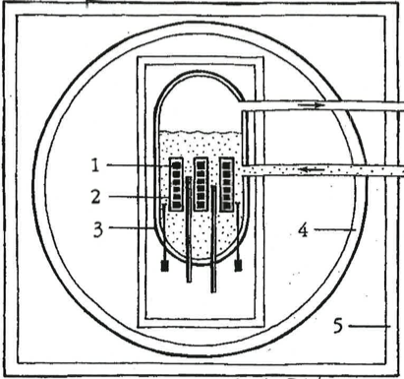

01

02

03

04

05

Quelle: PSR/IPPNW
www.unterrichtatom.ch Folie 14

